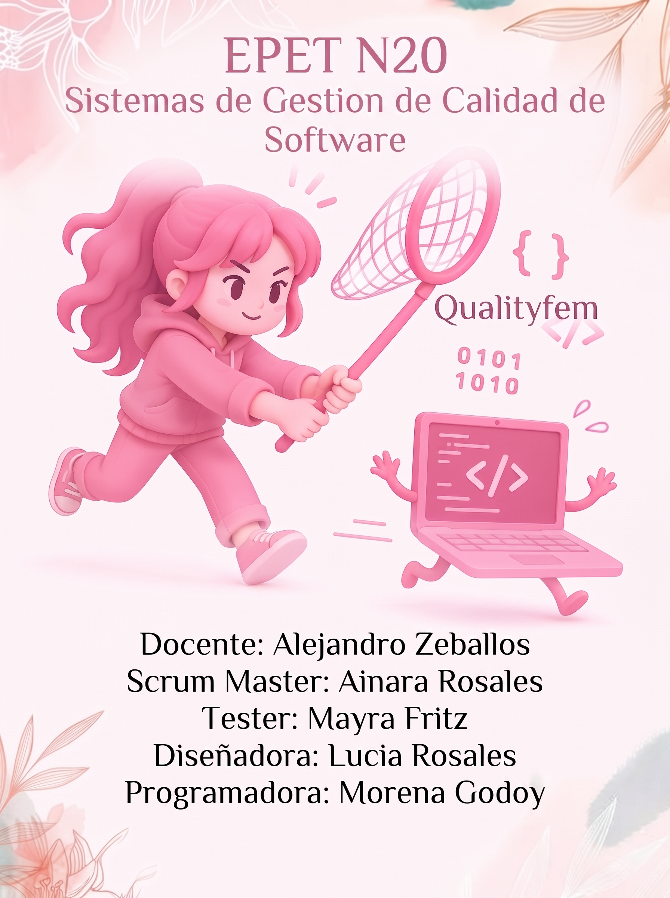
Período de trabajo: del 07/09/2026 al 16/10/2026.
Objetivo del Sprint (Sprint Goal): entregar el sitio web de Qualityfem con las secciones Inicio, Fundamentos de calidad, Técnicas de aseguramiento de la calidad, Herramientas de calidad y Ciclo de vida del desarrollo de software, diseñado, programado y probado, y visible correctamente en escritorio, tablet y móvil.

Historias de usuario a ejecutar:
- US-01.
- US-02.
- US-03.
- US-04.
- US-05.

US-1: INICIO- INTRODUCCIÓN
Requerimiento de usuario: La página de inicio debe tener una presentación general del sitio, introductoria a los temas  principales, con acceso rápido a las secciones importantes. | Requerimiento de sistema: Maquetación de la portada con estructura responsive, paleta de colores coherente y tarjetas de navegación.

Prioridad: 1 | Estimación: 2 horas

Definiciones de hecho:
- Presentar el diseño
- El correcto funcionamiento de los enlaces
- Que sea funcional.
- Realizar el plan de pruebas.
- Ejecutar el plan de pruebas.

US-2: FUNDAMENTOS DE CALIDAD
Requerimiento de usuario: Debe contener una sección  "Fundamentos" con los conceptos clave de calidad, métricas y estándares. | Requerimiento de sistema: Maquetación de contenido textual legible que resalte los conceptos clave, con buena  ortografía y legibilidad en diferentes pantallas.
Prioridad: 2 | Estimación: 2 horas

Definiciones de hecho:
- Presentar el diseño.
- Correcto funcionamiento de los enlaces.
- Fácil entendimiento por parte del usuario.
- Buena ortografía.
- Conceptos clave resaltados correctamente.

US-3: TECNICAS DE ASEGURAMIENTO DE LA
CALIDAD
Requerimiento de usuario: La  página debe contener una sección "Técnicas de aseguramiento de la calidad" con tipos, niveles y  técnicas de pruebas de software. | Requerimiento de sistema: Maquetación de esquemas gráficos comparativos estilizados para diferenciar niveles, tarjetas  interactivas desplegables y pruebas de usabilidad.
Prioridad: 3 | Estimación: 3 horas

Definiciones de hecho:

- Presentar el diseño.
- Correcto funcionamiento de los elementos desplegables.
- Que sea funcional.
- Realizar el plan de pruebas.
- Ejecutar el plan de pruebas.
- Diseño responsivo, visualizado correctamente en escritorio, Tablet y móvil.
- Validación de que el diseño respeta la guía de estilos/paleta de colores del proyecto.

US-4: HERRAMIENTAS DE CALIDAD
Requerimiento de usuario: La  página debe contener una sección "Herramientas de calidad" con una introducción a herramientas de gestión de pruebas, seguimiento de  defectos y análisis de calidad. | Requerimiento de sistema:  Sistema de filtrado por categoría de herramientas mediante botones interactivos, sin recargar la página, validando su correcto  funcionamiento.
Prioridad: 4 | Estimación: 3 horas

Definiciones de hecho:
- Presentar el diseño.
- Cada tarjeta muestra un ícono representativo correcto según su categoría (Bug Trackers, Linters, Test Management).
- Grid responsivo: se reordena correctamente en escritorio, tablet y móvil, sin tarjetas cortadas o desalineadas.
- Consistencia visual validada (tamaños, espaciados, tipografía) respecto a la guía de estilos del proyecto.

US-5: PROCESOS DE DESARROLLO
Requerimiento de usuario: La  página debe contener una sección "Ciclo de vida del desarrollo de software" que permita comprender su importancia en la construcción de software. | Requerimiento de sistema:  Timeline (vertical u horizontal) que muestre secuencialmente las etapas del SDLC (Requisitos,  Diseño, Desarrollo, Pruebas, Despliegue, Mantenimiento),  con animación de scroll suave o iluminación progresiva al  interactuar el usuario,  verificando que sea responsivo

sin generar desbordamiento
horizontal en pantallas pequeñas.
Prioridad: 5 | Estimación: 2 horas

Definiciones de hecho:
- El timeline está maquetado mostrando secuencialmente las 6 etapas del SDLC.
- Cada etapa tiene un estilo visual claro y diferenciado (color, número o ícono) que indica su orden dentro del ciclo.
- El diseño mantiene consistencia con la guía de estilos del proyecto (tipografía, colores, espaciados).
- Se validó que el timeline se lea de forma clara y ordenada de principio a fin.
- Que sea funcional.
- Realizar el plan de pruebas.
- Ejecutar el plan de pruebas.

08/09 — Primer Sprint

Preguntas guía de la reunión:
- ¿Pudiste avanzar?
- ¿Hay algún impedimento?
- ¿Qué tenes planeado para mañana?

Scrum diario — Reunión de organización:

- Se definieron las historias de usuario y se discutió el alcance del sprint.
- Como impedimento, se acordó considerar la fecha del examen del
02/10 en la planificación del equipo.
- La diseñadora presentará dos vistas en la próxima reunión.

10/09
Ainara Rosales — Scrum Master
- Avance: se trabajó sobre la pila del sprint.
- Impedimento: la diseñadora no cumplió con lo pactado, lo cual generó inconvenientes.
- Próximos pasos: que la diseñadora finalice sus tareas, a fin de dar inicio a la etapa de programación una vez que sean aprobadas por el Product Owner.
Mayra Fritz — Tester
- Avance: no se registraron avances en esta jornada.
- Impedimento: la diseñadora no cumplió con lo pactado, lo cual generó inconvenientes.
- Próximos pasos: que la diseñadora finalice sus tareas para poder iniciar la programación (una vez aprobadas por el Product Owner) y comenzar con las pruebas correspondientes.
Lucía Rosales — Diseñadora
- Avance: se completó la vista principal (US-1).
- Impedimento: se presentaron algunos inconvenientes vinculados a la organización personal.
- Próximos pasos: finalizar las 3 vistas restantes.
Morena Godoy — Programadora
- No estuvo presente en la reunión.
11/09
Scrum diario:
- Se organizó el plan de pruebas.
- Se aprobó el diseño y la estructura de la página principal.

Ainara Rosales — Scrum Master
- No estuvo presente en la reunión.
Mayra Fritz — Tester
- Avance: no se registraron avances en esta jornada.
- Estado: a la espera de que la programadora avance para poder comenzar con las pruebas.
- Próximos pasos (para el martes): verificar si la diseñadora finaliza sus vistas y la programadora sus páginas.
Lucía Rosales — Diseñadora
- Avance: se completó la vista de calidad con todos sus requisitos (US-2, US-3 y US-4).
- Impedimento: se presentaron algunos inconvenientes vinculados a la organización personal.
- Próximos pasos (para el martes): finalizar la vista de proceso (US-5).
Morena Godoy — Programadora
- No estuvo presente en la reunión.
15/09
Scrum diario:
Ainara Rosales — Scrum Master
- Avance: se finalizó la pila del sprint.
- Estado: a la espera de la aprobación de la programación por parte del Product Owner.
- Próximos pasos (para el viernes): completar las historias de usuario pactadas.
Mayra Fritz — Tester
- Avance: no se registraron avances en esta jornada.
- Estado: a la espera de que la programadora avance para poder comenzar con las pruebas.
- Próximos pasos (para el martes): verificar si la diseñadora finaliza su vista y la programadora sus páginas.
Lucía Rosales — Diseñadora
- Avance: no se logró avanzar en esta jornada.
- Impedimento: se presentaron algunos inconvenientes vinculados a la organización personal.
- Próximos pasos (para el viernes): finalizar la vista pendiente.
Morena Godoy — Programadora
- Avance: se avanzó con una parte de la programación correspondiente a las vistas aprobadas por el Product Owner (US-1, US-2, US-3 y US-4).
- Impedimentos: no se registraron inconvenientes.
- Próximos pasos (para el viernes): aguardar la aprobación de la base programada por parte del Product Owner.
22/09
Scrum diario:
Ainara Rosales — Scrum Master
- Avance: se finalizó la pila del sprint.
- Estado: a la espera de la aprobación de la programación por parte del Product Owner.
- Próximos pasos (para el jueves): asegurar que el Product Owner apruebe las vistas y la programación correspondientes.
Mayra Fritz — Tester
- Avance: se avanzó con el plan de pruebas correspondiente a la programación ya aprobada.
- Estado: a la espera de que la programadora avance para poder comenzar con las pruebas.
- Próximos pasos (para el jueves): verificar si la diseñadora finaliza sus vistas y la programadora sus páginas.
Lucía Rosales — Diseñadora
- Avance: no se logró avanzar en esta jornada.
- Impedimento: se presentaron algunos inconvenientes vinculados a la organización personal.
- Próximos pasos (para el jueves): finalizar las vistas pendientes.
Morena Godoy — Programadora
- Avance: se avanzó con una parte de la programación correspondiente a las vistas aprobadas por el Product Owner.
- Impedimentos: no se registraron inconvenientes.
- Próximos pasos (para el jueves): aguardar la aprobación de la base programada por parte del Product Owner y continuar con la programación de las vistas ya aprobadas.

24/09
Scrum diario:
Ainara Rosales — Scrum Master
- Avance: se finalizó la pila del sprint.
- Estado: El Product Owner aprobó los diseños.
- Próximos pasos (para el martes): asegurar que el Product Owner apruebe los cambios en las vistas y la programación correspondiente.
Mayra Fritz — Tester
- Avance: se avanzó con el plan de pruebas correspondiente a la programación ya aprobada.
- Estado: a la espera de que la programadora avance para poder comenzar con las pruebas.
- Próximos pasos (para el martes): verificar si la programadora avanza sus páginas.
Lucía Rosales — Diseñadora
- Avance: Se logró avanzar en esta jornada, se presentó la vista de la US-5 al product owner, este nos dio su devolución.
- Impedimento: No se presentaron inconvenientes.
- Próximos pasos (para el jueves): Finalizar las correcciones de las vistas pendientes.
Morena Godoy — Programadora
- Avance: se avanzó con una parte de la programación correspondiente a las vistas aprobadas por el Product Owner.
- Impedimentos: no se registraron inconvenientes.
- Próximos pasos (para el martes): aguardar la aprobación de la base programada por parte del Product Owner y continuar con la programación de las vistas ya aprobadas.

25/09
Scrum diario:
Ainara Rosales — Scrum Master
- Avance: se finalizó la pila del sprint.
- Estado: El Product Owner aprobó los diseños.
- Próximos pasos (para el martes): asegurar que el Product Owner apruebe los cambios en las vistas y la programación correspondiente.
Mayra Fritz — Tester
- Avance: se avanzó con el plan de pruebas correspondiente a la programación ya aprobada.
- Estado: a la espera de que la programadora avance para poder comenzar con las pruebas.
- Próximos pasos (para el martes): verificar si la programadora avanza sus páginas.
Lucía Rosales — Diseñadora
- Avance: Se logró avanzar en esta jornada con las correcciones y se terminaron.
- Impedimento: No se presentaron inconvenientes.
- Próximos pasos: Trabajo realizado.
Morena Godoy — Programadora
- Ausente.
15/10
Scrum diario:
Ainara Rosales — Scrum Master
- Avance: se finalizó la pila del sprint.
- Estado: El Product Owner aprobó los diseños.
- Próximos pasos: asegurar que el Product Owner apruebe el trabajo.
Mayra Fritz — Tester
- Avance: se comenzó con el plan de pruebas y la documentación.
- Estado: a la espera de que el Product Owner apruebe la documentación.
- Próximos pasos (para el viernes): Consultar unas dudas y terminar la documentación.
Lucía Rosales — Diseñadora
- Avance: Termino su labor.
- Impedimento: No se presentaron inconvenientes.
- Próximos pasos: Esperar que el Product Owner apruebe el trabajo correspondiente.
Morena Godoy — Programadora
- Avance: Termino su labor.
- Impedimento: No se presentaron inconvenientes.
- Próximos pasos: Esperar la devolución de la Tester y corregir lo que sea necesario.

Sprint Review
Fecha de la Review: [25/09/2026]
Participantes: Ainara Rosales (Scrum Master), Mayra Fritz (Tester), Lucía Rosales (Diseñadora), Morena Godoy (Programadora) y el Product Owner [Alejandro Zeballos].
Demostración realizada: se presentaron al Product Owner las cinco historias del Sprint y fueron aprobadas.
Historia | Resultado | Devolución del Product Owner
US-1 Inicio – Introducción | Aceptada | Aceptada de inmediato, sin observaciones.
US-2 Fundamentos de calidad | Aceptada | Pequeñas correcciones, luego aceptada.
US-3 Técnicas de aseguramiento de la calidad | Aceptada
  Pequeñas correcciones, luego aceptada.
US-4 Herramientas de calidad | Aceptada | Pequeñas correcciones, luego aceptada.
US-5 Procesos de desarrollo | Aceptada | Correcciones importantes, luego aceptada.

Conclusión: 5 de 5 historias aceptadas.
Introducción del gráfico:
Eje X: días hábiles desde el inicio del Sprint (07/09/2026). Eje Y: tareas pendientes. Cada historia de usuario tiene tres tareas (diseño, programación y pruebas), lo que da un total de 15, porque la Definición de Hecho exige que las tres estén cumplidas. La línea ideal es la proyección de descenso constante hasta cero el 23/09/2026; la línea real refleja las tareas efectivamente terminadas.

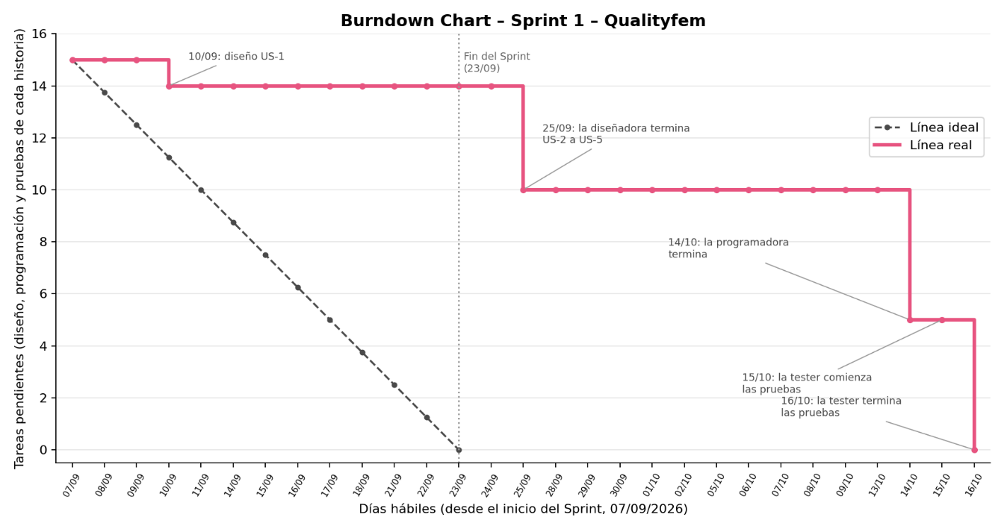

Al finalizar el período planificado (23/09/2026) quedaban 14 de las 15 tareas pendientes, frente a 0 en la proyección ideal. Solo estaba terminado el diseño de US-1 (10/09). La diseñadora completó las vistas restantes el 25/09, luego de presentar la US-5 al Product Owner el 24/09 y realizar las correcciones solicitadas.
La programación dependía de las vistas aprobadas, por lo que avanzó de manera parcial desde el 15/09 y recién se terminó el 14/10. A esto se sumaron ausencias en algunas reuniones (la programadora el 10/09, 11/09 y 25/09; la Scrum Master el 11/09), inconvenientes de organización del equipo y la planificación en torno a la fecha de examen del 02/10. El plan de pruebas se fue elaborando durante el Sprint, pero su ejecución comenzó recién el 15/10, cuando hubo código terminado para probar, y se completó el 16/10.
Las caídas bruscas de la línea real (10/09, 25/09, 14/10 y 16/10) se deben a que el trabajo se cerró en bloques y no de forma progresiva: cada etapa dependía de la anterior (diseño aprobado, programación y pruebas), por lo que los retrasos se acumularon. Los estancamientos más largos fueron entre el 10/09 y el 25/09 (diseño y aprobaciones) y entre el 25/09 y el 14/10 (programación). En consecuencia, el Sprint se cerró el 16/10, más de tres semanas después de la fecha planificada.

Retrospectiva
¿Qué funcionó bien?
- Se realizó un Daily en cada clase y quedó registrado.
- Los diseños de las vistas de calidad (US-2, US-3 y US-4) se completaron en una misma jornada y fueron aceptados con correcciones menores.
- Se realizó la corrección de la US-5 dentro de un corto plazo.
- La US-1 fue aceptada de inmediato.
- Se organizó el plan de pruebas en paralelo al desarrollo.
- Las devoluciones del Product Owner se atendieron y se corrigieron.
¿Qué se puede mejorar?
- Cumplir los plazos pactados de diseño, ya que programación y pruebas dependían de él.
- Reducir las esperas entre etapas: la Tester no pudo avanzar durante varias clases por falta de código para probar.
- La asistencia a los Daily y a las clases.
- Planificar con la fecha de examen (02/10) y las inasistencias previstas.
Compromisos para el próximo Sprint:
- Fijar fechas de entrega de cada tarea en el Daily y revisarlas en el siguiente.
- Presentar cada vista al PO apenas esté lista, sin esperar a juntar todas.
- Avisar con anticipación cualquier inasistencia o impedimento personal para reasignar tareas.
- Que programación y pruebas arranquen sobre cada vista aprobada, sin esperar a que estén todas.

